РУКОВОДСТВО ПО ЭКСПЛУАТАЦИИ ПЕРЕДВИЖНЫХ ВОЗДУХОНАГРЕВАТЕЛЕЙ С СИСТЕМОЙ НАДДУВА Модели DH11/43/65/110

ИНФОРМАЦИЯ ПО ТЕХНИКЕ БЕЗОПАСНОСТИ ОСТОРОЖНО!
ВАЖНО! Внимательно и полностью прочтите данное «Руководство для пользователя» перед сборкой, пуском или обслуживанием нагревателя. Неправильное использование данного нагревателя может привести к серьезнымтравмамилисмертивследствие ожогов, пожара, взрыва, поражения
электрическим током или отравления угарным газом. ОПАСНО! Отравление угарным газом смертельно опасно!
Отравление угарным газом. Первые признаки отравления угарным газом (окисью углерода) напоминают симптомы гриппа - головная боль, головокружение и (или) тошнота. Появление таких признаков может означать, что нагреватель работает неправильно. Немедленно впустите свежий воздух!
Проведите обслуживание нагревателя. Некоторые люди более других чувствительны к угарному газу. Это беременные женщины, люди с болезнями сердца и легких, а также с малокровием, люди, находящиеся под воздействием алкоголя, и люди, находящиеся на больших высотах.
Обязательно прочтите и усвойте все предупреждения. Сохраните это руководство для последующего использования. Оно будет служить вам пособием по правильной и безопасной эксплуатации нагревателя.
Во избежание опасности пожара или взрыва пользуйтесь только керосином или нефтяным топливом № 1. Запрещается использовать бензин, лигроин, разбавители для красок, спирт или другие легковоспламеняющиеся виды топлива.
Заправка топливом
Персонал, связанный с заправкой нагнетателя топливом, должен быть квалифицированным и хорошо знакомым с инструкциями изготовителя и с применимыми правилами безопасной заправки нагревательных приборов.
1. Пользуйтесь только теми видами топлива, которые указаны на табличке с техническими характеристиками.
2. Перед заправкой необходимо погасить все источники пламени, включая дежурные, если таковые имеются, и дать нагревателю остыть.
3. Во время заправки необходимо проверить все топливопроводы и их соединения на утечку. Все утечки должны быть устранены до пуска нагревателя в эксплуатацию.
4. В здании вблизи нагревателя не допускается хранение запаса топлива более чем на один день работы нагревателя. Основное хранилище топлива для нагревателя должно находиться вне здания.
5. Все хранилища топлива должны располагаться на расстоянии не менее 762см от нагревателей, горелок, сварочного оборудования и подобных источников огня (исключение составляет топливный бак, входящий в конструкцию самого нагревателя).
6. По мере возможности, следует хранить топливо так, чтобы, проникнув через пол на нижний этаж, оно не могло попасть в огонь или воспламениться от огня
7. Хранилище топлива должно отвечать требованиям, предъявляемым соответствующими компетентными организациями.
• Запрещается пользоваться нагревателем при наличии в воздухе паров бензина, разбавителей для красок или других легковоспламеняющихся жидкостей.
• При пользовании нагревателем следует соблюдать все местные нормы и правила.
• Нагреватели, работающие вблизи брезента, парусины или подобных ограждающих материалов, должны находиться на безопасном расстоянии от этих материалов. Минимально допустимое безопасное расстояние равно 304,8см. Кроме того, рекомендуется, чтобы указанные материалы были огнестойкими. Они должны быть надежно закреплены во избежание их возгорания или опрокидывания нагревателя под действием ветра.
• Пользуйтесь нагревателем только в хорошо вентилируемых помещениях. Перед использованием нагревателя следует обеспечить площадь притока свежего наружного воздуха не менее 2800 кв.см на каждые 29 кВт номинальной мощности нагревателя.
• Пользуйтесь нагревателем только в тех помещениях, где отсутствуют легковоспламеняющиеся пары и сильная запыленность.
• Используйте только электрический ток, напряжение и частота которого указаны на табличке с параметрами нагревателя.
• Пользуйтесьтолькозаземленным шнуром-удлинителем с трехштырьковым разъемом. • Минимальные расстояния от нагревателя до горючих материалов:
- со стороны выхода воздуха -250см; - сверху, сзади и с боков -125см.
• Во избежание пожара работающий или неостывший нагреватель должен быть установлен на ровной устойчивой поверхности
• Во избежание разлива топлива перемещайте или храните нагреватель в горизонтальном положении. • Не позволяйте детям иживотным приближаться к нагревателю.
• Неработающий нагреватель должен быть отключен от сети.
• При использовании термостата нагреватель может включиться в любой момент.
• Запрещается пользоваться нагревателем в жилых и спальных помещениях.
1

• Не блокируйте воздухозаборное и выхлопноеотверстиянагревателя.
• Запрещается передвигать, поднимать, заправлять топливом или обслуживать не остывший, работающий или включенный в сеть нагреватель.
• Запрещается присоединять какие-либо трубы к переднему или заднему торцам нагревателя. РАСПАКОВКА
1. Удалите все упаковочные материалы, использованные для транспортировки нагревателя. 2. Выньте все предметы из коробки.
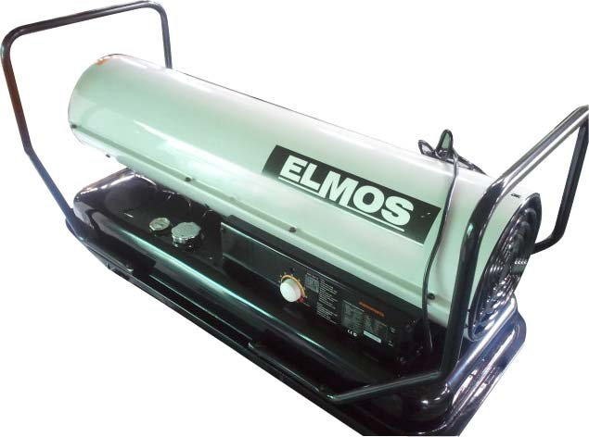
3. Проверьте, не был ли нагреватель поврежден при транспортировке. Если нагреватель поврежден, известите об этом дилера, у которого он был приобретен.

1
7

2
5

3

5
6

9 4

10

8 Рис, 1

1. Отверстие для выхода горячего воздуха 2. Поддерживающая рукоятка
3. Задняя рукоятка
4. Защитный экран вентилятора 5. Датчик уровня топлива
6. Крышка топливного бака 7. Кабель питания
8. Кнопка включения/выключения 9. Ручка регулировки термостата 10. Топливный бак

СБОРКА
Эти модели нагревателя снабжены верхней транспортировочной рукояткой. Рукоятка и крепежные детали находятся в транспортировочной коробке.
Необходимый инструмент
• Средняя крестообразная отвертка
Закрепите транспортировочную рукоятку на верхнем кожухе нагревателя при помощи двух винтов.

ПРИНЦИПЫ РАБОТЫ С ТОПЛИВОМ Система подачи топлива.
Под действиемвоздушногонасосавоздухдвижется по воздухопроводу
и проходит через форсунку горелки, заставляя топливо подниматься из бака. Распыленное топливо впрыскивается в камеру сгорания.
Система подачи воздуха.
Электродвигатель вращает вентилятор, под действием которого воздух движется внутрь камеры сгорания и вокруг нее. Нагреваясь, он образует поток чистого горячего воздуха на выходе.
Система зажигания. Электронный воспламенитель подает напряжение на свечу зажигания. Свеча поджигает топливно-воздушную смесь.
Система контроля пламени.
Эта система выключает нагреватель, если пламя погасло.

ОСТОРОЖНО! Во избежание опасности пожара или взрыва пользуйтесь только керосином или
2

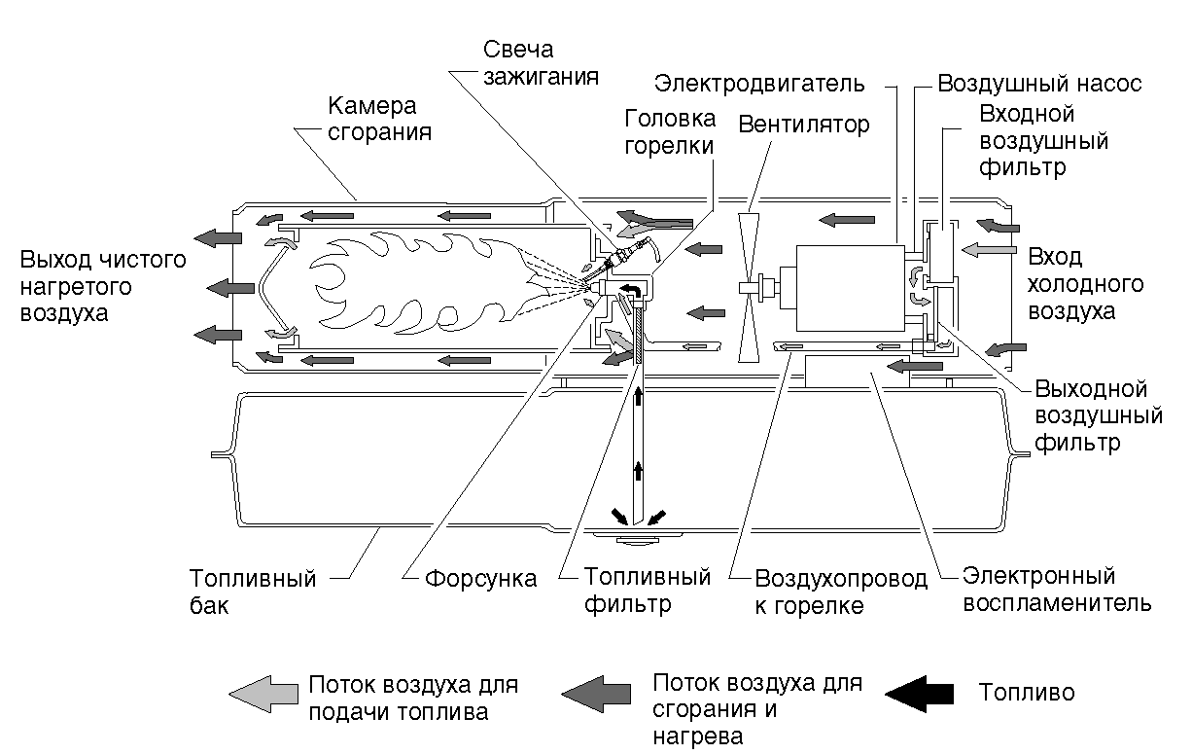
дизельным топливом. Запрещается использовать бензин, лигроин, разбавители для красок, спирт или другие легковоспламеняющиесявидытоплива.
Не пользуйтесь тяжелым топливом типа нефтяного топлива № 2. Использование тяжелого топлива приводит к: • засорению топливного фильтра и форсунки,
• появлению слоя нагара на свече зажигания и
• необходимости добавки ктопливу при очень холодной погоде нетоксичного антиобледенителя.

ВАЖНО! Используйте контейнер, предназначенный ТОЛЬКО ДЛЯ КЕРОСИНА/ДИЗЕЛЬНОГО ТОПЛИВА. Обязательно проверяйте чистоту контейнера. Наличие в контейнере ржавчины, грязи или воды приведет к тому, что система контроля пламени выключит нагреватель. Загрязнения также требуют частой очистки системы подачи топлива.

Рис, 2, Схема работающего нагревателя в разрезе

ТРЕБОВАНИЯК ВЕНТИЛЯЦИИ
ОСТОРОЖНО! Не нарушайте минимальные требования к вентиляции помещения свежим наружным воздухом. Невыполнение этих требований может привести к отравлению угарным газом. Вентиляция помещения свежим наружным воздухом должна быть обеспечена до пусканагревателя.
Должно быть обеспечено не менее 2800кв.см. площади притока свежего наружного воздуха на каждые 29 кВт номинальной мощности нагревателя. При использовании нескольких нагревателей необходимо дополнительное количество свежего воздуха.
Пример. Для работы нагревателя мощностью 45 кВт необходимо, чтобы: • дверь двухместного гаража была
поднята на 15см,
• дверь одноместного гаража была поднята на 23см или
• два окна высотой 76см были подняты на 31см.

3

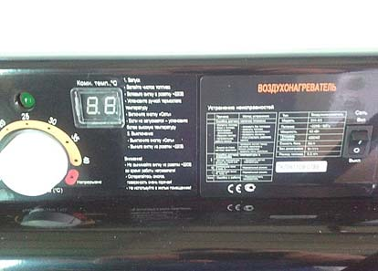
ЭКСПЛУАТАЦИЯ
ОСТОРОЖНО! Изучите и усвойте все предупреждения в разделе «Информация по технике безопасности». Они необходимы для безопасной эксплуатации данного нагревателя. Припользовании нагревателем следует соблюдатьвсеместныенормыиправила.
Пускнагревателя

Рис.3 Термостат/Кнопка ВКЛ/Выкл

1. Выполните все требования по вентиляции помещения и безопасности 2. Заправьте топливный бак керосином/дизельным топливом.
3. Завинтите крышку топливного бака.
4. Установите требуемую температуруручкой термостата (Рис.3)
5. Включите кабель питания нагревателя в стандартную заземленную (соединенную с землей) розетку сети 220В, 50 Гц. При необходимости используйте удлинитель. Пользуйтесь только трехштырьковым заземленным (соединеннымсземлей) шнуром-удлинителем.
Требования к диаметру провода шнура-удлинителя
При длине кабеля до 30,5м сечение провода должно составлять 1,0кв. При длине кабеля от 30,6м до 61м сечение провода должно составлять 1,5 кв.мм.
После перевода кнопки ВКЛ/ ВЫКЛ (Рис.3) в положение ВКЛ нагреватель должен включиться. Если нагревательнезапускается, установите на термостате более высокую температуру.
Остановка нагревателя
Переведите кнопку ВКЛ/ВЫКЛ в положение ВЫКЛ Повторный пуск нагревателя
1. Выждите 2 минуты после остановки нагревателя.
2. Повторите операции раздела «Пуск нагревателя».

ХРАНЕНИЕИПЕРЕВОЗКА
Примечание. Транспортные компании требуют перевозить топливные баки пустыми.
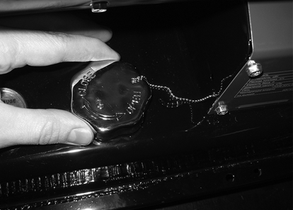
1. Опорожните топливный бак. Слейте топливо через отверстие в крышке топливного бака. Убедитесь в том, что бак полностью опорожнен.
2. Если в слитом топливе заметен какой-либо осадок, залейте в бак 1-2 л чистого керосина, взболтайте и вновь слейте. Это предотвращает преждевременное засорение фильтров осадком при последующей эксплуатации.
3. Поставьте на место крышку топливного бака. Надлежащим образом удалите старое и загрязненное топливо. Свяжитесь с местными автозаправочными станциями, принимающими топливо на переработку для повторного использования.
4. Храните нагреватель в сухом месте. Обеспечьте отсутствие пыли и коррозионных испарений в месте хранения.
ВАЖНО! Не храните в летние месяцы керосин/дизельное топливо, который будет использован в следующем отопительном сезоне.
Использование старого топлива может повредить нагреватель. Рис.4 Крышка топл. бака

ПЛАНОВО-ПРОФИЛАКТИЧЕСКИЙ РЕМОНТ
ОСТОРОЖНО! Запрещается обслуживать включенный в сеть, работающийилинеостывшийнагреватель. Возможнытяжелыеожогии поражение электрическим током.
Табл.1
Деталь | Периодичность | Инструкции по обслуживанию
Топливный бак | Промывайте через каждые 150-200 часов эксплуатации или по мере необходимости | См. раздел «Хранение и перевозка»
4

Выходной воздушный фильтр и фильтр, отделяющий волокна и пух | Заменяйте через каждые 500 часов эксплуатации или раз в год | См. раздел «Входной и выходной воздушные фильтры и фильтр, отделяющий волокна и пух»
Входной воздушный фильтр | Промывайте с мылом и просушивайте через каждые 500 часов эксплуатации или по мере необходимости | См. раздел «Входной и выходной воздушные фильтры и фильтр, отделяющий волокна и пух»
Топливный фильтр | Прочищайте два раза за отопительный сезон или по мере необходимости | См. раздел «Топливный фильтр»
Свеча зажигания | Прочищайте и регулируйте искровой зазор через каждые 600 часов эксплуатации или заменяйте свечу по мере необходимости | См. раздел «Свеча зажигания»
Лопасти вентилятора | Прочищайте один раз за отопительный сезон или по мере необходимости | См. раздел «Вентилятор»
Электродвигатель | Не нуждается в обслуживании, имеет постоянную смазку

УСТРАНЕНИЕНЕИСПРАВНОСТЕЙ
ОСТОРОЖНО! Запрещается обслуживать включенный в сеть, работающийилинеостывшийнагреватель. Возможнытяжелыеожогии поражение электрическим током.
Табл.2
ЗАМЕЧЕННАЯ НЕИСПРАВНОСТЬ | ВОЗМОЖНАЯ ПРИЧИНА | СПОСОБУСТРАНЕНИЯ
Нагреватель запускается, но через короткое время система контроля пламени останавливает его | 1. Неправильное давление насоса  2. Загрязнен входной или/и выходной воздушный фильтр и (или) фильтр, отделяющий волокна и пух  3. Загрязнен топливный фильтр 4. Загрязнена форсунка  5. Загрязнена линза фотоэлемента 6. Неисправное устройство  контроля пламени | См. раздел «Установка давления насоса»  См. раздел «Входной и выходной воздушные фильтры и фильтр, отделяющий волокна и пух»  См. раздел «Топливный фильтр» См. раздел «Форсунка» Очистите линзу фотоэлемента.  Замените устройство контроля пламени
Нагреватель не запускается, хотя электродвигатель работает короткое время | 1. Неправильное давление насоса  2. Нагар на свече зажигания и (или) неправильный зазор  3. Загрязнен топливный фильтр 4. Загрязнена форсунка  5. Вода в топливном баке  Осторожно! Высокое напряжение! 6. Электронный воспламенитель не соединен с корпусом (не заземлен)  7. Неисправен электронный воспламенитель | См. раздел «Установка давления насоса»  См. раздел «Свеча зажигания»  См. раздел «Топливный фильтр» См. раздел «Форсунка» Опорожните топливный бак и промойте его чистым керосином. См. раздел «Хранение и перевозка  Обеспечьте надежное соединение электронного воспламенителя с корпусом. Замените электронный воспламенитель.
При включении нагревателя в сеть электродвигатель не включается, а вентилятор вращается медленно или не вращается совсем | 1. Заедание ротора насоса | Если вентилятор трудно провернуть, см. раздел «Ротор насоса»

ПРОЦЕДУРЫ ТЕХНИЧЕСКОГООБСЛУЖИВАНИЯ
ОСТОРОЖНО! Запрещается обслуживать включенный в сеть, работающий или неостывший нагреватель. Возможны тяжелые ожоги и поражение электрическим током.
Снятиеверхнейчастикожуха
1. Снимите винты и стопорные шайбы (поз.1, рис.5) вдоль каждой из сторон нагревателя. Эти винты скрепляют верхнюю и нижнюю часть кожуха.
2. Снимите верхнюю часть кожуха.

5

3. Снимите защитный экран вентилятора (поз.2,рис.5).

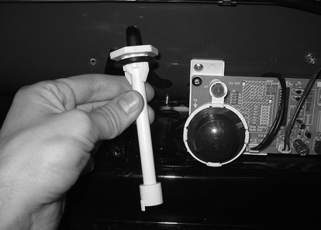
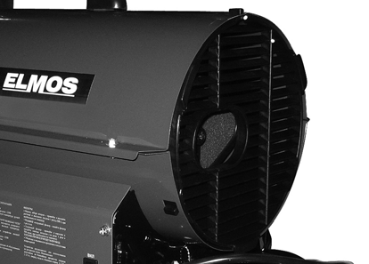
2 1
3

Рис, 5, Снятие верхней части кожуха Рис.6 Снятие топливного фильтра

Топливный фильтр
1. Открутите четыре винта боковой крышки со стороны выключателя и термостата. 2. Снимите боковую крышку.
3. Стяните топливопровод с наконечника топливного фильтра.
4. Поверните против часовой стрелки и осторожно извлеките втулку (поз.3, рис.6) и топливный фильтр из топливного бака.
5. Промойте топливный фильтр чистым топливом и снова установите его в бак. 6. Подсоедините топливопровод к наконечнику топливного фильтра
7. Установите боковую крышку.

Свеча зажигания
1. Снимите верхнюю часть кожуха
2. Снимите со свечи зажигания ее провода.
3. Открутите отверткой винт (поз.4, рис.7) крепления свечи, выньте свечу зажигания из головки горелки.
4. Очистите электроды свечи зажигания и отрегулируйте зазор (поз.5, рис.8) между ними следующим образом:
- до величины зазора 3,5мм
6. Установите свечу зажигания в головку горелки. 7. Прикрепите к свече зажигания ее провода.
8. Установите верхнюю часть кожуха.

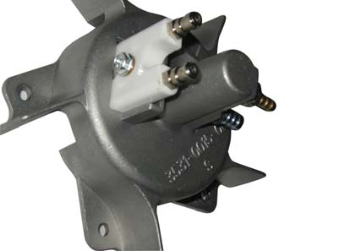
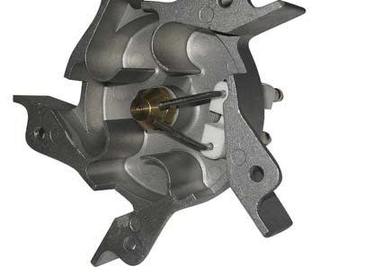
4
5

Рис, 7, Снятие свечи зажигания Рис.8 Регулировка зазора

Входной и выходной воздушные фильтры и фильтр, отделяющий волокна и пух 1. Снимите верхнюю часть кожуха
2. Пользуясь отверткой, снимите винты торцевой крышки фильтров. 3. Снимите торцевую крышку фильтров.
4. Замените выходной воздушный фильтр и фильтр, отделяющий волокна и пух.
5. Промойте или замените входной воздушный фильтр (см. раздел «Планово-профилактический ремонт»). 6. Установите торцевую крышку фильтров.
7. Установите защитный экран вентилятора и верхнюю часть кожуха. ВАЖНО! Не смазывайте фильтры маслом.

6

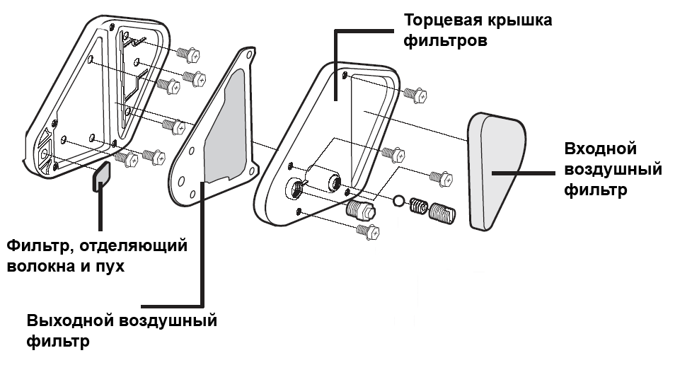
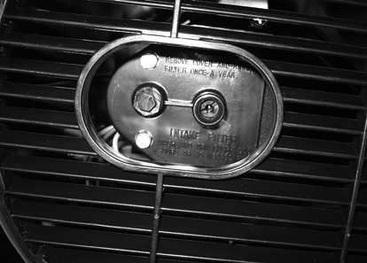
Рис, 9, Входной и выходной воздушные фильтры и фильтр, отделяющий волокна и пух

Регулировка давления насоса
1. Выньте заглушку (поз.6, рис.10) отверстия для манометра из торцевой крышки фильтров.
2. Вставьте в отверстие вспомогательный манометр (не входит в комплект поставки).
3. Включите нагреватель (см. раздел «Эксплуатация»). Выждите, пока электродвигатель полностью наберет обороты.
4. Отрегулируйте давление насоса. Поворот перепускного клапана (поз.7, рис.10) по часовой стрелке увеличивает, а против часовой стрелки - уменьшает давление.
5. Снимите манометр и закройте заглушкой отверстие для манометра в торцевой крышке фильтров.

6 7

Рис, 10, Регулировка давления

Форсунка
1. Снимите верхнюю часть кожуха
2. Снимите топливопровод и воздухопровод с узла форсунки (поз.8, рис.11). 3. Снимите со свечи зажигания ее провода (поз.9, рис.11).
4. Выньте свечу зажигания из головки горелки.
5. Открутите три винта (поз.10, рис.11) и извлеките головку горелки из камеры сгорания. 6. Установите головку горелки в тиски и слегка затяните.
7. При помощи торцевого гаечного ключа осторожно извлеките форсункуиз головки горелки. 8. Продуйте форсунку спереди сжатым воздухом для очистки от загрязнений.
9. Проверьте уплотнение форсунки на отсутствие повреждений.
10. Установите форсунку в головку горелки и туго затяните (9,1-12,4 Нм). 11. Прикрепите головку горелки к камере сгорания.
12. Установите свечу зажигания в головку горелки. 13. Прикрепите к свече зажигания ее провод.
14. Подсоедините топливопровод и воздухопровод к головке горелки. 15.Установите защитный экран вентилятора и верхнюю часть кожуха.

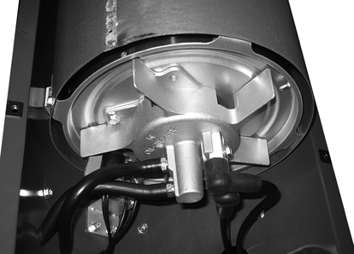
10

8 9 Рис, 11, Снятие головки горелки

7

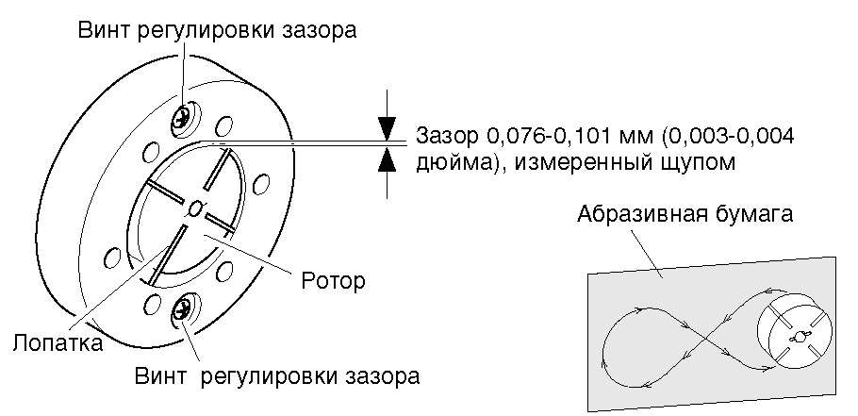
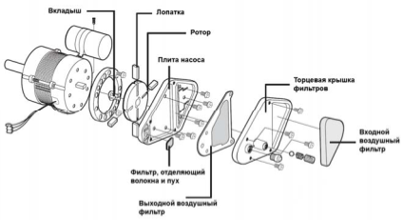
Ротор насоса (Последовательность устранения заедания ротора) Рис.12 1. Снимите верхнюю часть кожуха.
2. Открутите винты торцевой крышки фильтров.
3. Снимите торцевую крышку фильтров и воздушные фильтры. 4. Открутите винты плиты насоса.
5. Снимите плиту насоса.
6. Извлеките ротор, вкладыш и лопатки ротора.
7. Проверьте насос на загрязнения. При наличии загрязнений продуйте насос сжатым воздухом. 8. Установите вкладыш и ротор.
9. Проверьте зазор ротора. При необходимости отрегулируйте зазор на 0,076- 0,101мм (см. рис. 13). Примечание. Проверните ротор на полный оборот, чтобы убедиться в том, что зазор составляет 0,076-0,101мм в самом «тесном» месте. В случае необходимости, отрегулируйтезазор.
10. Установите лопатки ротора, плиту насоса, воздушные фильтры и торцевую крышку фильтров. 11. Установите защитный экран вентилятора и верхнюю часть кожуха.
12. Отрегулируйте давление насоса.
Примечание. Если ротор по-прежнему заедает, выполните следующие операции. 13. Выполните операции, указанные в пунктах 1-6 (см. выше).
14. На плоскую поверхность положите лист мелкозернистой абразивной бумаги (зернистость 600). Без нажима проведите четыре раза ротором по бумаге, описывая фигуры типа восьмерки (см. рис. 14).
15.Вновь установите вкладыш и ротор.
16.Выполните операции, указанные в пунктах 10-12 (см. выше).

Рис, 12. Расположение ротора

Рис, 13, Расположение винтов регулировки зазора Рис, 14, Зачистка ротора абразивной бумагой

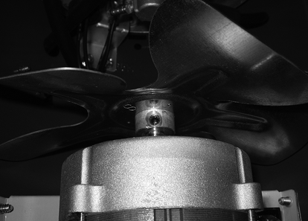
Вентилятор
1. Снимите верхнюю часть кожуха
2. Ослабьте установочный винт (поз.11, рис.15), крепящий вентилятор к валу электродвигателя.
3. Снимите вентилятор с вала электродвигателя. 4. Протрите вентилятор мягкой тканью, смоченной
керосином или растворителем. 5. Тщательнопросушитевентилятор.
6. Наденьте вентилятор на вал электродвигателя. 7. Плотно затяните установочный винт (4,5-5,6 Нм).
8. Установите защитный экран вентилятора и верхнюю 11 часть кожуха. Рис.15 Вентилятор

8

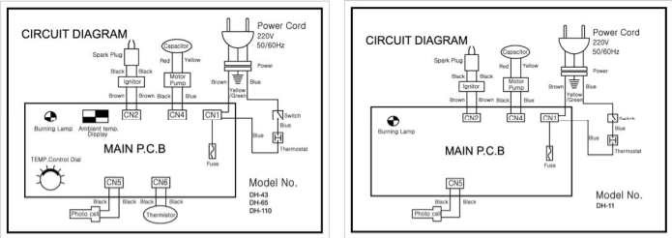
ТЕХНИЧЕСКИЕ ХАРАКТЕРИСТИКИ

Тип | DH11 | DH43 | DH65 | DH110
Тепловая мощность (кВт) | 12 | 36 | 63 | 117
Топливо | Керосин | Керосин | Керосин | Керосин
Расход топлива (л/ч) | 1,3 | 3,7 | 5,5 | 1,7
Параметры электросети (В/Гц) | 220/50 | 220/50 | 220/50 | 220/50
Площадь обогрева (м2) | 97 | 270 | 450 | 660
Без дозаправки (ч) | 14 | 10 | 9-11 | 8
Вместимость бака (л) | 20 | 40 | 50 | 80

СХЕМА ЭЛЕКТРИЧЕСКИХ СОЕДИНЕНИЙ

УТИЛИЗАЦИЯ
В том случае, если практически невозможно отремонтировать инструмент, позаботьтесь о том, чтобы следовать местному и государственному законодательству об утилизации пластиковых и металлических материалов, если Вы решили избавиться от вашего воздухонагревателя.

ГАРАНТИИ
Мы гарантируем работу инструмента фирмы «Elmos Werkzeuge GmbH» в соответствии с законом страны поставки. Повреждения инструмента, вызванные естественным износом, перегрузкой инструмента, неправильной эксплуатацией и хранением не могут являться предметом гарантии.
Внимание: Гарантия осуществляется только при полном и правильном заполнении фирменного гарантийного талона в момент продажи!!!

9

